гп027103 Скамья под штангу Leco-IT Home
gp027103 Bench for barbell Leco-IT Home

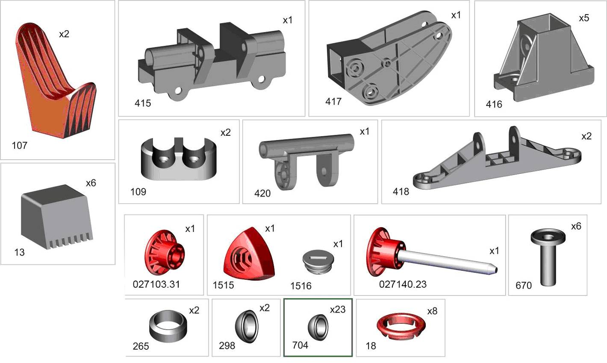

Пакет 1
*перед надеванием на трубу подержите деталь 1 минуту в кипятке

*
Пакет 2

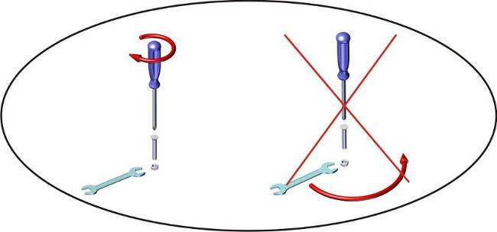
Пакет 3
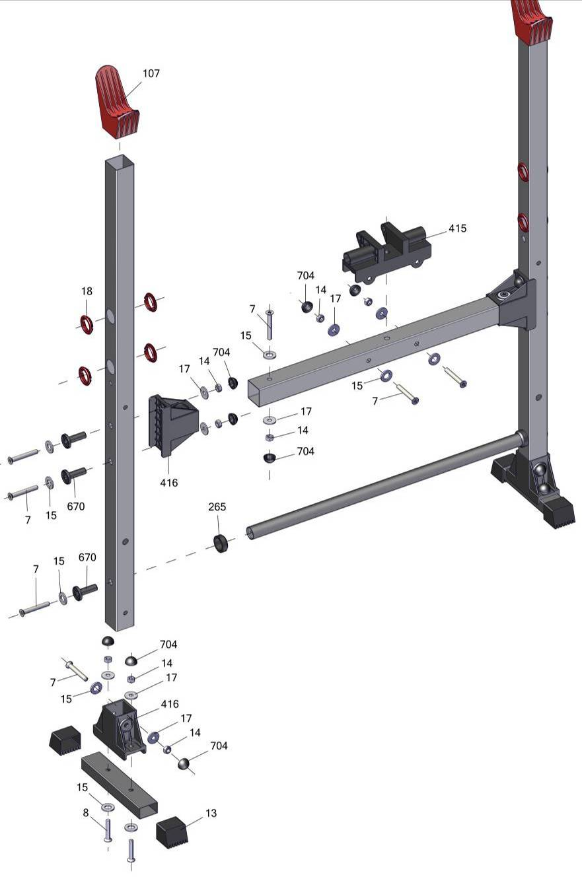
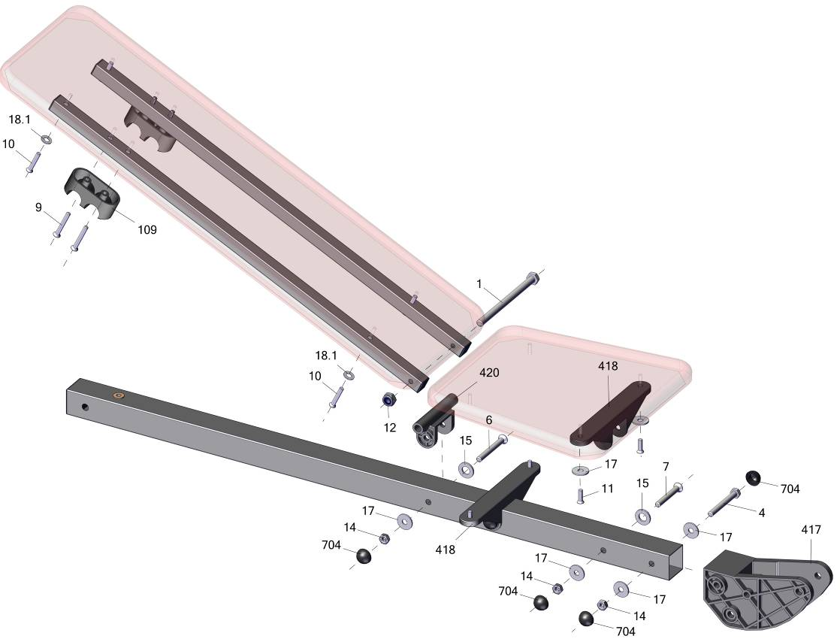
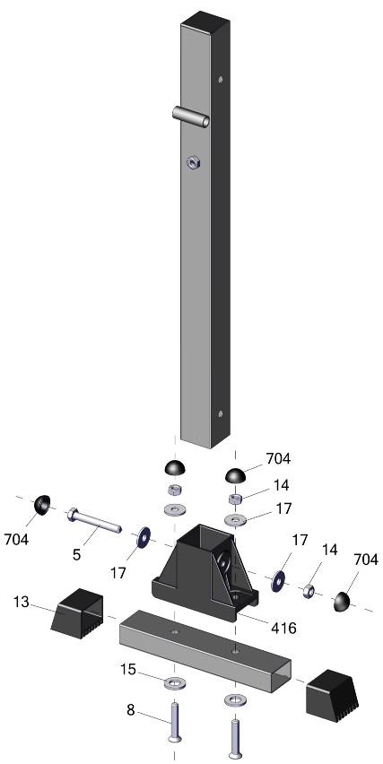
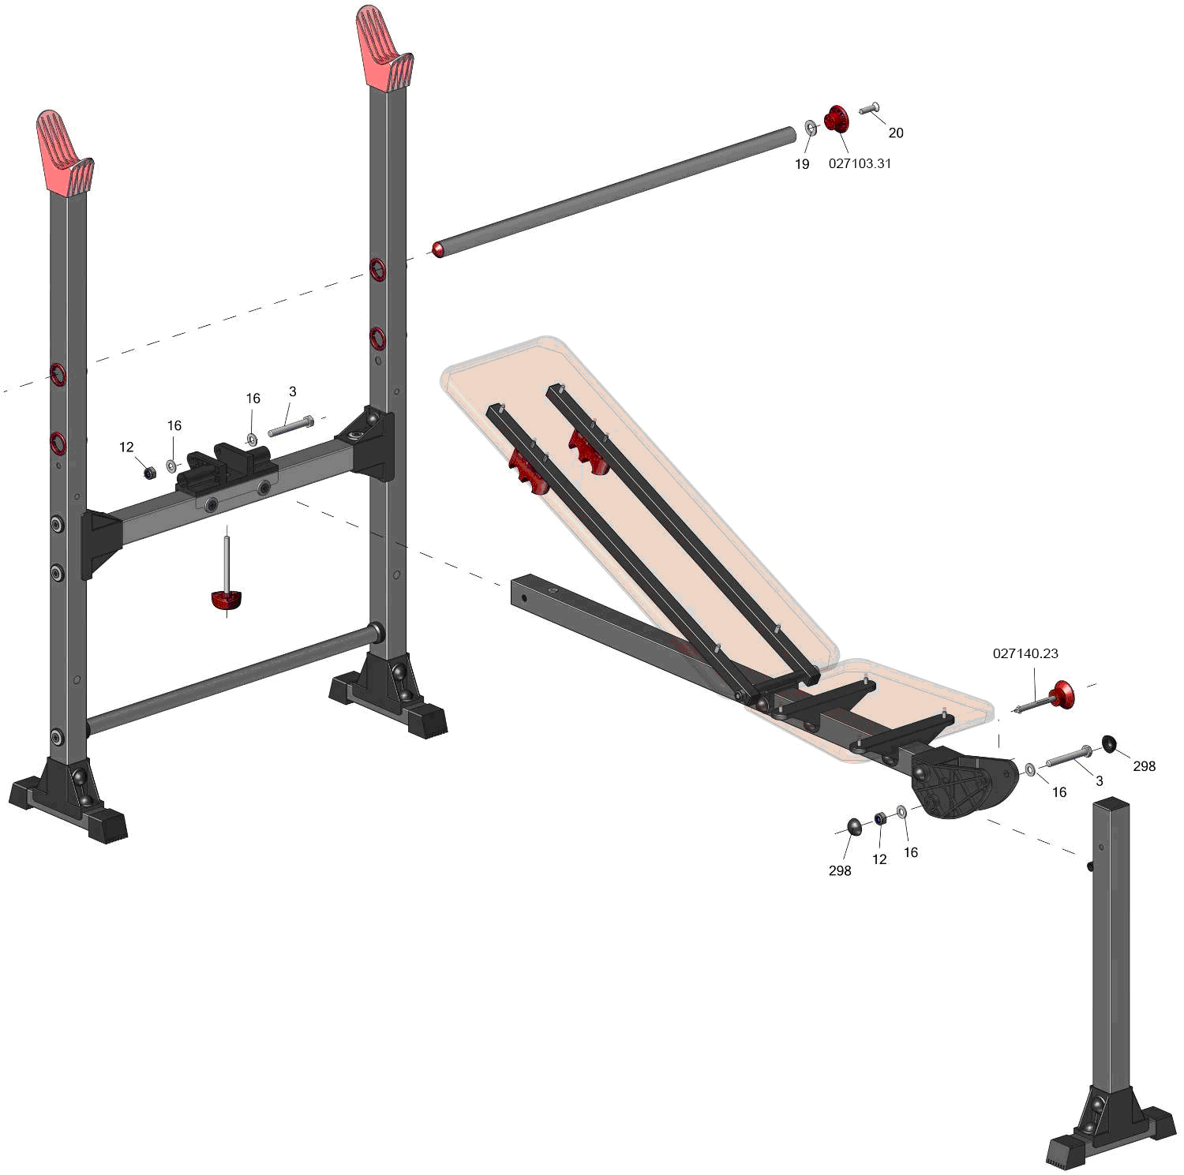
Заводской номер партии________________
Serial number of the Party
ФИО упаковщика______________________
Name of the packer
Дата упаковки_________________________
Packaging date
ФИО контролера ОТК__________________
Name of the controller from TCD
input.doc18.01.18)27.09.18
при необходимости работы с рычагом для ног,
рекомендуем приобрести дополнительно гп027104
if need additional excercises for legs, we recommend You to buy additional part article gp027104
Фабрика Леко осуществляет очень строгий контроль комплектации, отсутствие детали крайне маловероятно.
Однако, в случае пересорта или отсутствия пластиковой детали или метизов (болтов, винтов, гаек и шайб), сфотографируйте выкладку пластиковых деталей и метизов и вышлите фото на адрес службы техподдержки Леко stpleco@gmail.com. Также сфотографируйте и вышлите фото штампа с последней страницы инструкции по сборке, где указан номер комплектовщика и другие необходимые данные.
Адрес:
Фабрика спортивных изделий ЛЕКО,
Россия, 141830, Московская область, Дмитровский район, с.Синьково

Address: Post code: 141830
Sporting Goods Factory, Sinkovo, Dmitrov Disctrict, Moscow region, Russia.

